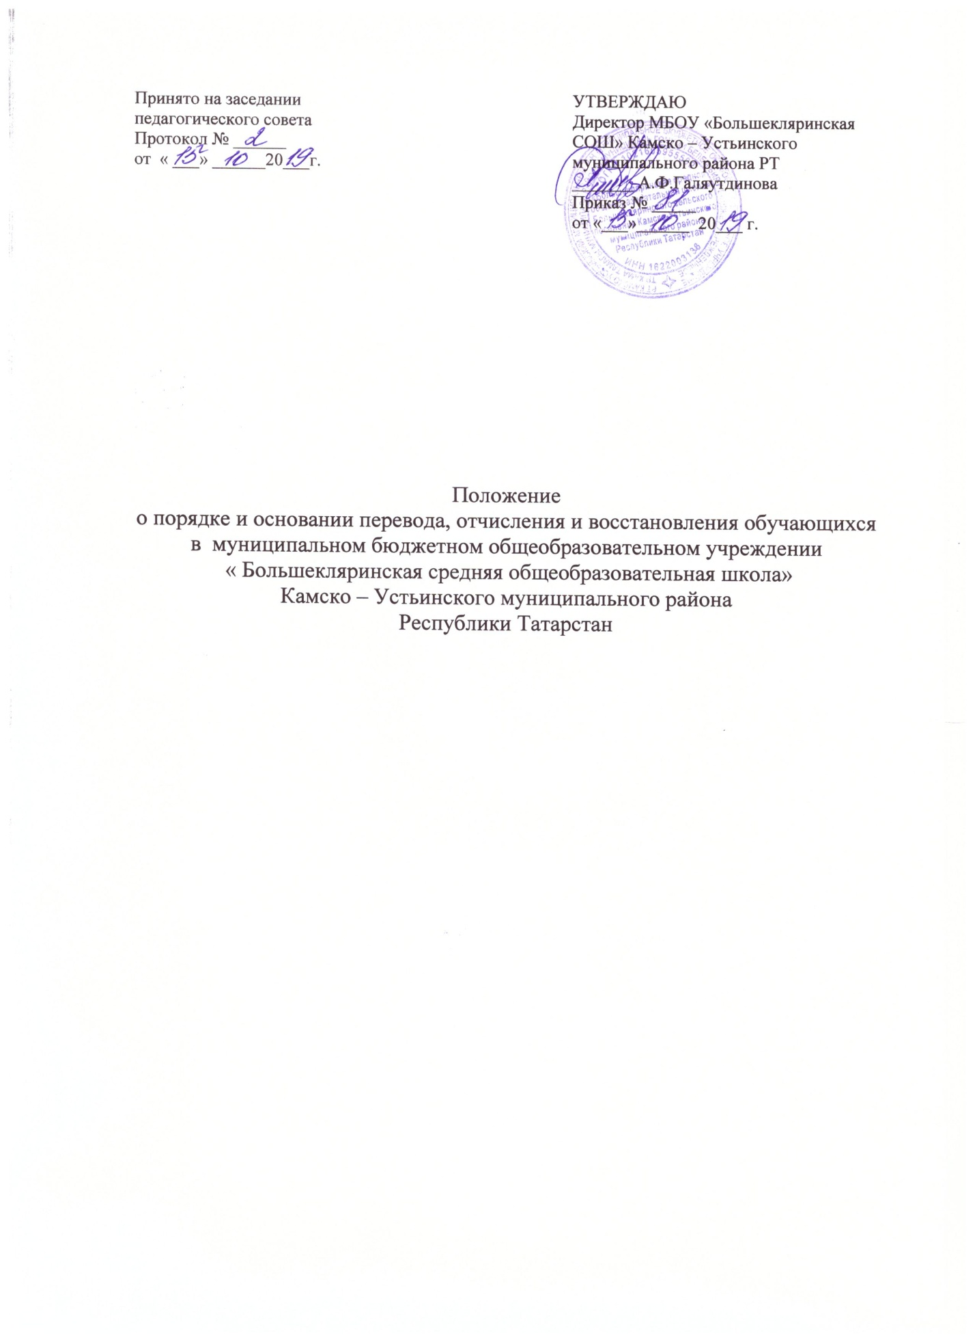

1. Общие положения
1.1. Настоящее Положение о порядке и основаниях перевода, отчисления и
восстановления обучающихся (далее – Положение в муниципальном бюджетном общеобразовательном учреждении «Большекляринская средняя общеобразовательная школа» Камско-Устьинского муниципального района Республики Татарстан (далее - Школа) разработано в соответствии с
Федеральным законом от 29.12. 2012 № 273 - ФЗ «Об образовании в
Российской Федерации», Порядком организации и осуществления
образовательной деятельности по основным общеобразовательным программам
– образовательным программам начального общего, основного общего и
среднего общего образования, утверждённого приказом Минобрнауки России
от 30.08.2013 г. № 1015 «Об утверждении Порядка организации и
осуществления образовательной деятельности по основным
общеобразовательным программам – образовательным программам начального
общего, основного общего и среднего общего образования», приказом
Минобрнауки России от 12.03.2014 № 177 "Об утверждении Порядка и условий
осуществления перевода обучающихся из одной организации, осуществляющей
образовательную деятельность по образовательным программам начального
общего, основного общего и среднего общего образования, в другие
организации, осуществляющие образовательную деятельность по
образовательным программам соответствующих уровня и направленности",
Уставом Школы.
1.2.Комплектование контингента обучающихся, перемещение из одного класса
в другой является компетенцией Школы.
1.3.Текст настоящего Положения размещается на официальном сайте Школы в
сети «Интернет».
2. Порядок и основание перевода обучающихся
2.1 Порядок перевода обучающихся в следующий класс определяется Положением о текущей и промежуточной аттестации обучающихся Учреждения.
2.2. Освоение основных общеобразовательных программ, в том числе отдельной части или всего объема учебного предмета, курса, дисциплины (модуля) общеобразовательной программы, сопровождается промежуточной аттестацией обучающихся, проводимой в формах, определенных учебным планом, и в положении, установленном Учреждением.
2.3. Под промежуточной аттестацией обучающихся понимается совокупность мероприятий по установлению соответствия индивидуальных образовательных достижений обучающихся планируемым результатам освоения основной общеобразовательной программы основного общего образования на момент окончания учебного года с целью обоснования предусмотренных законодательством Российской Федерации в области образования решений органов коллегиального управления Учреждения, действующих в пределах предоставленных им полномочий, о возможности, формах и условиях продолжения освоения обучающимися соответствующей основной общеобразовательной программы в Учреждении.
2.4. Для лиц, подавших заявление в Учреждение на участие в государственной итоговой аттестации из числа выпускников образовательных учреждений, не имеющих государственной аккредитации, а также лиц, осваивающие основные общеобразовательные программы основного общего и среднего общего образования в формах вне общеобразовательных учреждений, либо в иностранных образовательных учреждениях проводится промежуточная аттестация по обязательным предметным областям (учебным предметам инвариантной части) учебного плана Учреждения.
2.5. Промежуточная аттестация осуществляется по расписанию, составляемому ежегодно и утверждённому директором Учреждения; при составлении расписания годовой промежуточной аттестации предусматривается следующее: в один день проводится не более одного аттестационного мероприятия; длительность перерыва между аттестационными мероприятиями должна быть не менее двух дней, исключая выходные.
2.6. Обучающиеся, освоившие общеобразовательные программы учебных предметов, курсов, дисциплин (модулей), в рамках учебного плана решением Педагогического совета переводятся в следующий класс. Все обучающиеся 1-х классов переводятся во 2-й класс. Обучающиеся 9-х; 11-х классов не имеющие академической задолженности по результатам промежуточной аттестации по учебным предметам, курсам, дисциплинам (модулям) учебного плана Учреждения допускаются к прохождению государственной итоговой аттестации. Итоговые отметки во 2-8, 10-х классах выставляются не позднее, чем за 1 день до начала летних каникул.
2.7. Неудовлетворительные результаты промежуточной аттестации по одному или нескольким учебным предметам, курсам, дисциплинам, (модулям) общеобразовательной программы или не прохождение промежуточной аттестации при отсутствии уважительных причин признаются академической задолженностью. В случае неудовлетворительных результатов учебной четверти, результатов годовой промежуточной аттестации классные руководители обязаны незамедлительно довести до сведения родителей (законных представителей) обучающихся в письменном виде под подпись родителей (законных представителей) обучающихся с указанием даты ознакомления. Обучающиеся, не прошедшие промежуточную аттестацию допускаются к повторной сдаче промежуточной аттестации. Повторная сдача промежуточной аттестации проводится до начала нового учебного года в сроки, устанавливаемые решением Педагогического совета Учреждения и утвержденные приказом директора.
2.8. Учреждение, родители (законные представители) несовершеннолетнего обучающегося, обеспечивающие получение обучающимся общего образования в форме семейного образования, обязаны создать условия обучающемуся для ликвидации академической задолженности и обеспечить контроль за своевременностью ее ликвидации.
2.9. Обучающиеся, имеющие академическую задолженность, вправе пройти промежуточную аттестацию по соответствующему учебному предмету, курсу, дисциплине (модулю) не более двух раз в сроки, определяемые Учреждением, не позднее первой четверти следующего учебного года. Для ликвидации академической задолженности Учреждением составляется план-график проведения промежуточной аттестации, который доводится до сведения родителей (законных представителей) обучающегося. Для проведения промежуточной аттестации во второй раз Учреждением создается комиссия. Не допускается взимание платы с обучающихся за прохождение промежуточной аттестации.
2.10. Обучающиеся, не прошедшие промежуточной аттестации по уважительным причинам или имеющие академическую задолженность, переводятся в следующий класс условно. Решение об условном переводе принимается Педагогическим советом Учреждения, утверждается приказом директора и доводится до сведения родителей (законных представителей) обучающихся под роспись. В решении и приказе отражаются сроки и порядок ликвидации задолженности.
2.11. Обучающиеся в Учреждении по общеобразовательным программам начального общего, основного общего и среднего общего образования, не ликвидировавшие в установленные сроки академической задолженности с момента ее образования, по усмотрению их родителей (законных представителей) оставляются на повторное обучение, переводятся на обучение по адаптированным образовательным программам в соответствии с рекомендациями психолого-медико-педагогической комиссии либо на обучение по индивидуальному учебному плану.
2.12. Обучающиеся по образовательным программам начального общего, основного общего и среднего общего образования в форме семейного образования, не ликвидировавшие в установленные сроки академической задолженности, продолжают получать образование в Учреждении.
2.13. Обучающиеся, не освоившие общеобразовательную программу предыдущего уровня общего образования, не допускаются к обучению на следующий уровень общего образования.
2.14. Перевод обучающихся из одного класса в другой, с одного профиля обучения на другой профиль обучения внутри Учреждения осуществляется на основании заявления родителей (законных представителей) при наличии свободных мест в классе и только в интересах и с согласия обучающегося.
3. Перевод обучающихся в другую образовательную организацию
3.1. Перевод учащегося Школы в другую образовательную организацию
осуществляется в течение всего учебного года в следующих случаях:
-по инициативе совершеннолетнего учащегося или родителей
(законных представителей) несовершеннолетнего учащегося;
-в случае прекращения деятельности Школы, аннулирования
лицензии на осуществление образовательной деятельности (далее -
лицензия), лишения ее государственной аккредитации по
соответствующей образовательной программе или истечения срока
действия государственной аккредитации по соответствующей
образовательной программе;
-в случае приостановления действия лицензии, приостановления
действия государственной аккредитации полностью или в отношении
отдельных уровней образования.
3.2. Учредитель Школы и (или) уполномоченный им МКУ «Управление
образования» Камско-Устьинского муниципального района РТ (далее - учредитель) обеспечивает перевод совершеннолетних учащихся с их письменного согласия, а также несовершеннолетних учащихся с письменного согласия их родителей (законных представителей).
3.3. Перевод совершеннолетнего обучающегося по его инициативе или
несовершеннолетнего обучающегося по инициативе его родителей (законных
представителей)
1) В случае перевода совершеннолетнего учащегося по его инициативе или
несовершеннолетнего учащегося по инициативе его родителей (законных
представителей) совершеннолетний учащийся или родители (законные
представители) несовершеннолетнего учащегося:
-осуществляют выбор принимающей организации;
-обращаются в выбранную организацию с запросом о наличии
свободных мест, в том числе с использованием сети Интернет;
-при отсутствии свободных мест в выбранной организации
обращаются в МКУ «Управление образования» Камско-Устьинского муниципального района РТ для определения принимающей организации из числа муниципальных образовательных организаций;
-обращаются в Школу с заявлением об отчислении учащегося в
связи с переводом в принимающую организацию. Заявление о переводе
может быть направлено в форме электронного документа с использованием
сети Интернет.
2) В заявлении совершеннолетнего учащегося или родителей (законных
представителей) несовершеннолетнего учащегося об отчислении в порядке
перевода в принимающую организацию указываются:
-а) фамилия, имя, отчество (при наличии) учащегося;
-б) дата рождения;
-в) класс и профиль обучения (при наличии);
-г) наименование принимающей организации. В случае переезда в
другую местность указывается только населенный пункт, субъект Российской Федерации.
3) На основании заявления совершеннолетнего учащегося или родителей
(законных представителей) несовершеннолетнего учащегося об отчислении в
порядке перевода Школа в трехдневный срок издает приказ об отчислении
учащегося в порядке перевода с указанием принимающей организации.
4) Школа выдает совершеннолетнему учащемуся или родителям
(законным представителям) несовершеннолетнего учащегося следующие
документы:
-личное дело учащегося;
-документы, содержащие информацию об успеваемости
обучающегося в текущем учебном году (выписка из классного журнала с
текущими отметками и результатами промежуточной аттестации),
заверенные печатью Школы и подписью директора (уполномоченного им
лица).
3.4. Перевод учащегося в случае прекращения деятельности Школы,
аннулирования лицензии, лишения ее государственной аккредитации по
соответствующей образовательной программе или истечения срока действия
государственной аккредитации по соответствующей образовательной
программе; в случае приостановления действия лицензии, приостановления
действия государственной аккредитации полностью или в отношении
отдельных уровней образования
3.4.1. При принятии решения о прекращении деятельности Школы в
соответствующем распорядительном акте учредителя указывается
принимающая организация (перечень принимающих организаций), в которую
будут переводиться учащиеся, предоставившие необходимые письменные
согласия на перевод в соответствии с пунктом 3.2 настоящего Положения.
3.4.2. О предстоящем переводе Школа в случае прекращения своей
деятельности обязана уведомить совершеннолетних учащихся, родителей
(законных представителей) несовершеннолетних учащихся в письменной
форме в течение пяти рабочих дней с момента издания распорядительного акта
учредителя о прекращении деятельности Школы, а также разместить указанное
уведомление на своем официальном сайте в сети Интернет. Данное
уведомление должно содержать сроки предоставления письменных согласий
лиц, указанных в пункте 3.2 настоящего Положения, на перевод в принимающую организацию.
3.4.3. О причине, влекущей за собой необходимость перевода учащихся, Школа
обязана уведомить учредителя, совершеннолетних учащихся или родителей
(законных представителей) несовершеннолетних учащихся в письменной
форме, а также разместить указанное уведомление на своем официальном сайте
в сети Интернет:
1) в случае аннулирования лицензии на осуществление образовательной
деятельности - в течение пяти рабочих дней с момента вступления в законную
силу решения суда;
2) в случае приостановления действия лицензии - в течение пяти рабочих дней
с момента внесения в Реестр лицензий сведений, содержащих информацию о
принятом федеральным органом исполнительной власти, осуществляющим
функции по контролю и надзору в сфере образования, или органом
исполнительной власти Республики Татарстан, осуществляющим переданные
Российской Федерацией полномочия в сфере образования, решении о
приостановлении действия лицензии на осуществление образовательной
деятельности;
3) в случае лишения Школы государственной аккредитации полностью или по
соответствующей образовательной программе, а также приостановления
действия государственной аккредитации полностью или в отношении
отдельных уровней образования - в течение пяти рабочих дней с момента
внесения в Реестр организаций, осуществляющих образовательную
деятельность по имеющим государственную аккредитацию образовательным
программам, сведений, содержащих информацию о принятом МО и Н РТ,
осуществляющим функции по контролю и надзору в сфере образования, или
органом исполнительной власти Республики Татарстан, осуществляющим
переданные Российской Федерацией полномочия в сфере образования (далее -
аккредитационные органы), решении о лишении Школы государственной
аккредитации полностью или по соответствующей образовательной программе
или о приостановлении действия государственной аккредитации полностью
или в отношении отдельных уровней образования;
5) в случае если до истечения срока действия государственной аккредитации по
соответствующей образовательной программе осталось менее 105 дней и у
Школы отсутствует полученное от аккредитационного органа уведомление о
приеме заявления о государственной аккредитации по соответствующей
образовательной программе и прилагаемых к нему документов к рассмотрению
по существу - в течение пяти рабочих дней с момента наступления указанного
случая;
6) в случае отказа аккредитационного органа Школы в государственной
аккредитации по соответствующей образовательной программе, если срок
действия государственной аккредитации по соответствующей образовательной
программе истек, - в течение пяти рабочих дней с момента внесения в Реестр
организаций, осуществляющих образовательную деятельность по имеющим
государственную аккредитацию образовательным программам, сведений,
содержащих информацию об издании акта аккредитационного органа об отказе
исходной организации в государственной аккредитации по соответствующей
образовательной программе.
3.4.4. Учредитель, за исключением случая, указанного в пункте 3.4.1.
настоящего Положения, осуществляет выбор принимающих организаций
с использованием:
-информации, предварительно полученной от Школы, о списочном
составе учащихся с указанием осваиваемых ими образовательных
программ;
-сведений, содержащихся в Реестре организаций, осуществляющих
образовательную деятельность по имеющим государственную
аккредитацию образовательным программам.
3.4.5. Учредитель запрашивает выбранные им из Реестра организаций,
осуществляющих образовательную деятельность по имеющим
государственную аккредитацию образовательным программам, организации,
осуществляющие образовательную деятельность по соответствующим
образовательным программам, о возможности перевода в них обучающихся.
3.4.6. Руководители указанных организаций или уполномоченные ими лица
должны в течение десяти рабочих дней с момента получения соответствующего
запроса письменно проинформировать о возможности перевода учащихся.
3.4.7. Школа доводит до сведения учащихся и их родителей (законных
представителей) полученную от учредителя информацию об организациях,
реализующих соответствующие образовательные программы, которые дали
согласие на перевод обучающихся из Школы, а также о сроках предоставления
письменных согласий лиц, указанных в пункте 3. 2 настоящего Положения, на
перевод в принимающую организацию. Указанная информация доводится в
течение десяти рабочих дней с момента ее получения и включает в себя:
наименование принимающей организации (принимающих организаций),
перечень образовательных программ, реализуемых организацией, количество
свободных мест.
3.4.8. После получения соответствующих письменных согласий лиц,
указанных в пункте 3. 2 настоящего Положения, Школа издает приказ об
отчислении учащихся в порядке перевода в принимающую организацию с
указанием основания такого перевода (прекращение деятельности организации,
аннулирование лицензии, лишение организации государственной аккредитации
по соответствующей образовательной программе, истечение срока действия
государственной аккредитации по соответствующей образовательной
программе).
3.4.9. В случае отказа от перевода в предлагаемую принимающую организацию
совершеннолетний учащийся или родители (законные представители)
несовершеннолетнего учащегося указывают об этом в письменном заявлении.
3.4.10. Школа передает в принимающую организацию списочный состав
учащихся, копии учебных планов, соответствующие письменные согласия лиц,
указанных в пункте 3.2 настоящего Положения, личные дела учащихся.
3.4.11. На основании представленных документов принимающая организация
издает распорядительный акт о зачислении учащихся в принимающую
организацию в порядке перевода в связи с прекращением деятельности Школы,
аннулированием лицензии, приостановлением действия лицензии, лишением
исходной организации государственной аккредитации по соответствующей
образовательной программе, приостановлением действия государственной
аккредитации полностью или в отношении отдельных уровней образования,
истечением срока действия государственной аккредитации по соответствующей образовательной программе.
3.4.12.В распорядительном акте о зачислении делается запись о зачислении
учащегося в порядке перевода с указанием Школы, в которой он обучался до
перевода, класса, формы обучения.
3.4.13. В принимающей организации на основании переданных личных дел на
учащихся формируются новые личные дела, включающие в том числе выписку
из распорядительного акта о зачислении в порядке перевода, соответствующие
письменные согласия лиц, указанных в пункте 3.2 настоящего Порядка.
4. Порядок и основания отчисления обучающихся
4.1.Отчисление обучающихся из Школы производится:
-В связи с получением образования (завершением обучения).
-по инициативе родителей (законных представителей) на основании их
заявления с указанием причины и обстоятельств принятого решения;
-по инициативе Школы в случае применения к учащемуся, достигшему
возраста пятнадцати лет, отчисления как меры дисциплинарного
взыскания, в случае образовательных услуг стало невозможным
вследствие действий (бездействия) учащегося.
-учащийся не ликвидировавший академическую задолженность при
условиях, указанных в пп. 2.1.4, 2.1.5 настоящего Положения.
4.2.Основанием для отчисления является приказ директора Школы об
отчислении обучающегося.
4.3.Права и обязанности учащегося, предусмотренные законодательством об
образовании локальными нормативными актами, прекращаются с даты его
отчисления из Школы.
4.4. Решение о применении меры дисциплинарного взыскания в форме
отчисления учащегося принимается педагогическим советом и утверждается
приказом директора.
4.5. Решение об отчислении несовершеннолетнего учащегося, достигшего
возраста пятнадцати лет и не получившего основного общего образования, как
мера дисциплинарного взыскания принимается с учетом мнения его родителей
(законных представителей) и с согласия комиссии по делам несовершеннолетних и защите их прав. Решение об отчислении детей-сирот и
детей, оставшихся без попечения родителей, принимается с согласия комиссии
по делам несовершеннолетних и защите их прав и органа опеки и
попечительства.
4.6.Школа незамедлительно информирует об отчислении несовершеннолетнего
учащегося МКУ «Управление образования» Камско-Устьинского муниципального района РТ
4.7.Отчисление учащихся по инициативе Школы во время их болезни не
допускается.
4.8. МКУ «Управление образования» Камско-Устьинского муниципального района РТ и родители (законные представители) учащего, отчисленного из Школы, не позднее чем в месячный срок принимают меры, обеспечивающие получение обучающимся общего образования.
4.9.Родители (законные представители) учащегося вправе обжаловать в
комиссию по урегулированию споров между участниками образовательных
отношений меры дисциплинарного взыскания и их применение к
обучающемуся.
5. Порядок и основания восстановления учащихся
5.1. Порядок применения к учащемуся и снятия мер дисциплинарного
взыскания устанавливается федеральным органом исполнительной власти,
осуществляющим функции по выработке государственной политики и
нормативно – правовому регулированию в сфере образования.
5.2. В соответствии п.4.1. настоящего Положения восстановление учащегося
оформляется приказом директора Школы__

